Historique du suivi

(Extrait du projet trello hébergé sur https://trello.com/b/CgWl3gT6/projet-dataviz)

Démo regroupement 2 camemberts en 1 depuis ToBeReviewed vers On Hold
9 janv. à 20:12

Démo Perspective animée depuis ToBeReviewed vers Done
9 janv. à 20:12

Génération de la BDD complète depuis ToBeReviewed vers Done
9 janv. à 20:12

Récupération Données CD depuis ToBeReviewed vers Done
9 janv. à 20:12

Récupération Données Deezer depuis ToBeReviewed vers Done
9 janv. à 20:12

9 janv. à 20:11
Simplification de notre objectif : une base de données (base CD))

Récupération Données Spotify depuis ToBeReviewed vers On Hold
9 janv. à 20:10

Document de cadrage depuis ToBeReviewed vers Done
9 janv. À 20:10

Propositions designs depuis ToBeReviewed vers Done
9 janv. À 20:10

Commentaire : Récupération Données Qobuz 9 janv. à 20:09
Pas de réponse du service tech de Qobuz, abandon de cette source

Master HTML depuis ToDo vers ToBeReviewed
9 janv. à 20:08

Commentaire : Master HTML
9 janv. à 20:06 (modifié)
Cf. sur notre site forge.univ-lyon1.fr avec l'intégration du graph par Frédéric
Comme discuté précédemment, vu les échéances:
- pas de sélection du User
- une seule vue par période, pas de possibilités de sélectionner une vue par jour de la semaine ni par plage horaire.

Commentaire : Démo Perspective animée
30 déc. 2021 à 17:23
C’est une ébauche. Il est possible d’affiner les paramètres de l’animation / réactivité aux déplacements de la souris.

Commentaire : Démo Perspective animée 28 déc.
2021 à 21:01
voir les fichiers html du répertoire essai_camembert, et notamment le fichier "distorsion2.html"
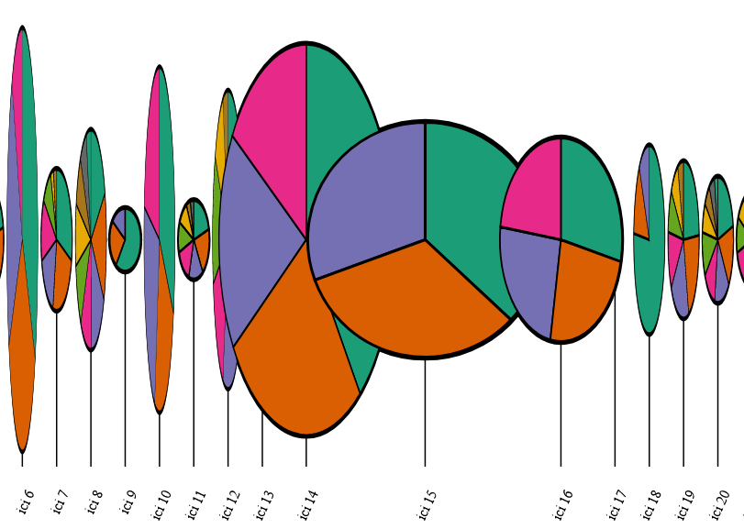
Démo Perspective animée depuis ToDo vers ToBeReviewed
28 déc. 2021 à 21:00

Commentaire : Démo regroupement 2 camemberts en 1 23 déc. 2021 à 12:34
Voir le fichier essai.html dans le répertoire essai_camemberts
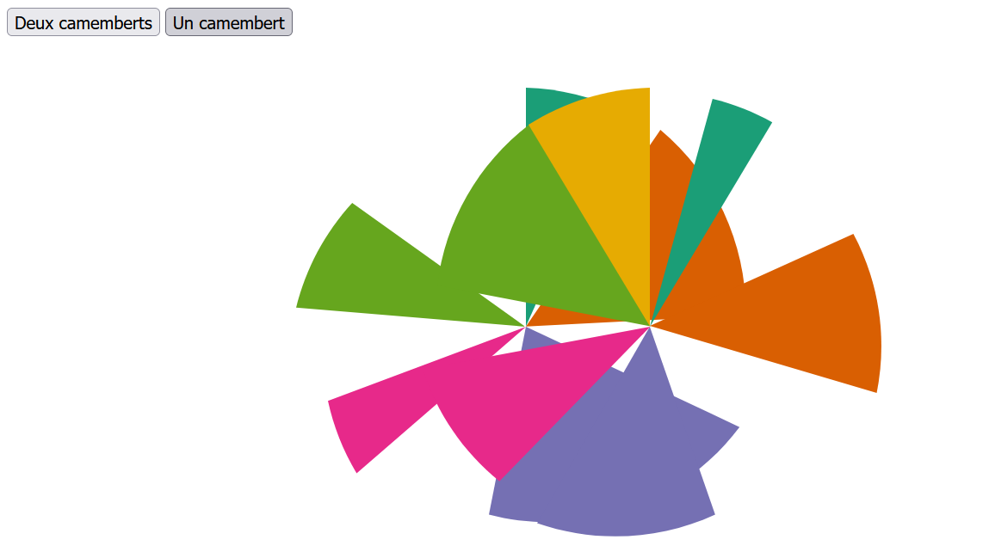

Démo regroupement 2 camemberts en 1 depuis ToDo vers ToBeReviewed
23 déc. 2021 à 12:34

Génération de la BDD complète depuis ToDo vers ToBeReviewed
19 déc. 2021 à 10:48

Nouveau document : DataViz-Deezer-GenreTable.ipynb à Récupération Données Deezer 19 déc. 2021 à 10:46

Nouveau document : DataViz-Deezer-CreateTable.ipynb à Récupération Données Deezer 19 déc. 2021 à 10:46

Commentaire : Génération de la BDD complète 19 déc. 2021 à 10:04
Version générique du notebook pour tracer des tableaux selon différents critères. Permet de vérifier l'unicité de format des historiques générés à partir des sources.

Nouveau document : DataViz-history-Graph.ipynb à Génération de la BDD complète 19 déc. 2021 à 10:03

Commentaire : Récupération Données CD 19 déc. 2021 à 10:02
Mise à jour pour la création de la base au format unifiée entre toutes les sources.
Le notebook de vérification sorti de la carte, il est maintenant générique pour toutes les sources.

Nouveau document : DataViz-CDrandom-CreateTable.ipynb à Récupération Données CD 19 déc. 2021 à 10:00

Nouveau document : DataViz-Deezer-CreateTable.ipynb à Récupération Données Deezer 19 déc. 2021 à 09:55

Nouveau document : DataViz-Deezer-GenreTable.ipynb à Récupération Données Deezer 17 déc. 2021 à 09:00

Commentaire : Récupération Données Spotify 17 déc. 2021 à 00:02
Intégrer ces données au format générique définie par la carte Génération de la BDD complète

Génération de la BDD complète depuis ToBeReviewed vers ToDo 17 déc. 2021 à 00:00

Commentaire : Génération de la BDD complète 17 déc. 2021 à 00:00
Reste à faire:
- Gérer les absences éventuelles d'informations dans les tables selon leur source (ou si incomplète) : replace ou gestion dans les fonctions.
- Unifier les Genres données par chacune des sources (à voir selon les genres retournés par les sources quand on les interroge).
- Générer le fichier JSON qui sera exploité par JS.

Génération de la BDD complète depuis ToDo vers ToBeReviewed16 déc. 2021 à 23:57

Commentaire : Génération de la BDD complète 16 déc. 2021 à 23:56
Proposition de table au format unifié pour toutes les sources ( au plus : CD/Deezer/Spotify/iTunes).
Une seule table JSON sera générée, qui regroupera toutes les tables CSV des utilisateurs.
Note : "Song" est vide le snapshot (base CD), mais la colonne est créee pour permettre l'exploitation du titre de la chanson plutôt que celui de l'Album si nécessaire sans remettre en cause le format.

Nouveau document : image.png à Génération de la BDD complète 16 déc. 2021 à 23:52
Commentaire :Récupération Genre Deezer 16 déc. 2021 à 23:46 (modifié)
Créer la liste (noteboook python) puis script pour interroger Deezer et récupèrer les Genres associés.
Puis unification et merge à faire pour ajouter cette information dans le fichier history_Deez.csv.
A la fin tout sera exporter en json pour faciliter l'usage par JS.

Nouveau document : DataViz-CDrandom-CreateTable.ipynb à Récupération Données CD 16 déc. 2021 à 23:43

Commentaire : Récupération Données Deezer 16 déc. 2021 à 23:41 (modifié)
DataViz-Deezeer-CreateTable génère une table csv (et une autre au format json) au format identique à celle de CDRandom.
DataViz-Deezer-GenreTable liste les id et les liens deezer vers les albums écoutés pour permettre la récupération du genre ensuite.
DataViz-history-Graph (cf carte "Génération de la BDD complète") trace des graphs selon plusieurs critères sur la base Deezer complétée par la base CD (puis sera complétée par les autres bases).

Nouveau document : DataViz-Deezer-CreateTable.ipynb à Récupération Données Deezer 16 déc. 2021 à 23:39

Commentaire : Récupération Données CD 16 déc. 2021 à 23:36
DataViz-CDRandom-CreateTable génère un historique à partir de la liste de CD et les probabilités définies par Genre/Jour etc... selon une table qui sera la même que celle générée à partir de données Deezer et autres.
DataViz-historyGraph est rendu plus générique pour génèrer des graphs à partir d'un historique quelconque ou presque (il faut que Genre soit défini par exemple, c'est à améliorer)

Nouveau document : DataViz-history-Graph.ipynb à Récupération Données CD 16 déc. 2021 à 23:34

Nouveau document : DataViz-CDrandom-CreateTable.ipynb à Récupération Données CD 16 déc. 2021 à 23:34

16 déc. 2021 à 19:55
Nouveau document : PropositionV2.odp à Propositions designs 16 déc. 2021 à 19:50
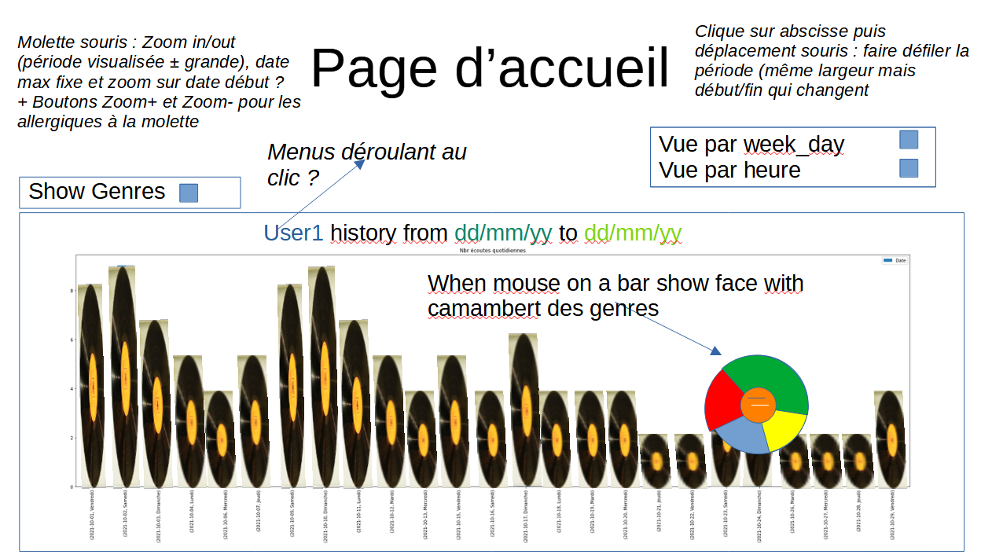

Nouveau document : Sportify_data_2.zip à Récupération Données Spotify 16 déc. 2021 à 17:50

Creation GitHub depuis ToDo vers Done 16 déc. 2021 à 17:49

Récupération Données Spotify depuis ToDo vers ToBeReviewed 16 déc. 2021 à 17:45

Nouveau document :Sportify_data_1.zip à Récupération Données Spotify 16 déc. 2021 à 17:45

Commentaire Récupération Données iTunes 14 déc. 2021 à 16:07
Intègrer fichier Musique.XML dans code Jupyter

Commentaire :Récupération Données Deezer 14 déc. 2021 à 16:05
DataViz-Deezer-GenreTable.ipynb génère un json avec la liste des albums avec leur id etc... pour permettre de récupérer leur Genre sur Deezer

Peer review du groupe 3 depuis ToDo vers Done 14 déc. 2021 à 16:01

Nouvelle carte Trello : Démo Zoom in/out + déroulement période à ToDo 14 déc. 2021 à 16:00
Nouvelle carte Trello : Master HTML à ToDo 14 déc. 2021 à 15:54
Nouvelle carte Trello : Démo Perspective animée à ToDo 14 déc. 2021 à 15:52
Nouvelle carte Trello : Démo regroupement 2 camemberts en 1 à ToDo 14 déc. 2021 à 15:49
Nouvelle carte Trello : TBC - Génération des périodes à ToDo 14 déc. 2021 à 15:48
Nouvelle carte Trello : TBC - Fonctions de génération des tables à ToDo 14 déc. 2021 à 15:43
Nouvelle carte Trello : Génération de la BDD complète à ToDo 14 déc. 2021 à 15:40

Récupération Données iTunes depuis ToDo vers ToBeReviewed14 déc. 2021 à 15:37

Nouveau document : Musique.xml à Récupération Données iTunes 14 déc. 2021 à 15:31

Nouveau document : Modèle peer-review.odt à Peer review du groupe 3 13 déc. 2021 à 11:41

Commentaire : Peer review du groupe 3 13 déc. 2021 à 10:30
Revue du doc de cadrage du groupe 3

Nouveau document : Proposition.odp à Propositions designs 13 déc. 2021 à 10:25

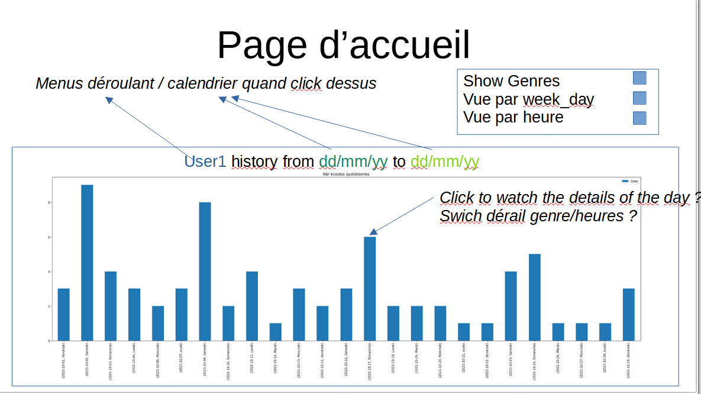

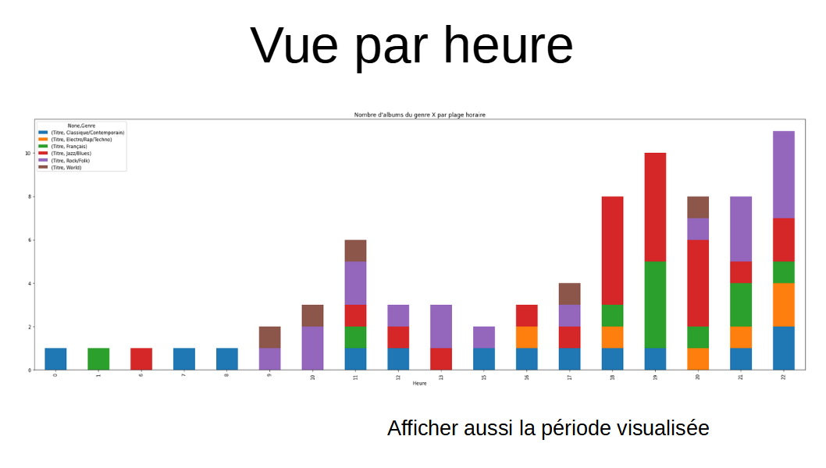
Commentaire : Récupération Données Deezer 13 déc. 2021 à 10:03
Adaptation rapide du code python réalisé sur la base CD à Deezer (cf DataViz-DeezerGraphsTest.ipynb).
Mettre en évidence la problématique de compatibilité des basesr
- Genre absent de Deezer (?)
- Données Par titre de chanson et non d'album...
- Pratiques différentes : écoute d'albums pour l'un (1 album = plusieurs titres, mais ils sont inconnus sur "CD") de playlist pour l'autre (1 titre à la fois, information plus précise mais qui génère très vite des nombres plus importants)

Nouveau document : DataViz-DeezerGraphsTest.ipynb à Récupération Données Deezer 13 déc. 2021 à 10:03

Nouveau document : history.csv à Récupération Données CD 13 déc. 2021 à 09:55

Nouveau document : DataViz-CDrandom-V2.ipynb à Récupération Données CD 13 déc. 2021 à 09:55

Commentaire : Récupération Données CD 13 déc. 2021 à 09:22
- Select de la période
- Select du genre
- Nouvelles variantes de graphs

Nouveau document : history.csv à Récupération Données CD 13 déc. 2021 à 09:22

Nouveau document : DataViz-CDrandom-V2.ipynb à Récupération Données CD 13 déc. 2021 à 09:22
Nouveau document : DataViz-CDrandom-V2.ipynb à Récupération Données CD 13 déc. 2021 à 00:44

Commentaire : Récupération Données CD 12 déc. 2021 à 22:10
- Fichier initial CD2010.csv revu (Noms de colonnes, genres plus précis...)
- Nouveaux poids pour l'aléatoire (pour chaque plage horaire de chaque jour)
- Nouvelles propositions de graphs à partir desquels on pourrait naviguer dans les visus
- Corrections d'erreurs dans le code précédent

Nouveau document : ProbDaysHours.csv à Récupération Données CD
12 déc. 2021 à 22:06

Nouveau document : history.csv à Récupération Données CD
12 déc. 2021 à 22:06

Nouveau document : DataViz-CDrandom-V2.ipynb à Récupération Données CD 12 déc. 2021 à 22:06

Nouveau document : CD2010.csv à Récupération Données CD 12 déc. 2021 à 22:06

Nouveau document : Récupération Données Deezer 12 déc. 2021 à 17:35 (modifié)

Récupération Données CD depuis ToDo vers ToBeReviewed 12 déc. 2021 à 16:55

Nouvelle carte Trello : Lien Projet ForgeIn à Informations 12 déc. 2021 à 16:54

Récupération Données Deezer depuis ToDo vers ToBeReviewed 12 déc. 2021 à 14:38

Commentaires : Récupération Données Deezer 12 déc. 2021 à 14:22
Le script semble fonctionner. Problème : Il semble que Deezer ne conserve que les cent dernières écoutes.
Il faudra donc relancer le script de temps en temps pour faire grossir le fichier json qu'il collecte.
Puis-je avoir accès au github pour y enregistrer le script et le fichier json qu’il collecte ?

Commentaires : Récupération Données CD 12 déc. 2021 à 10:01
Version améliorée du code python pour la génération de l'historique.
- Ajout d'une condition aléatoire (weighted) pour écoute ou non sur chaque plage horaire de chaque jour).
- Quelques graphs générés à la fin

Nouveau document : history.csv à Récupération Données CD 12 déc. 2021 à 09:59

Nouveau document : ProbDaysHours.csv à Récupération Données CD 12 déc. 2021 à 09:59

Nouveau document : DataViz-CDrandom-V2.ipynb à Récupération Données CD 12 déc. 2021 à 09:59

Commentaires : Récupération Données CD 10 déc. 2021 à 11:40
Données générées aléatoirement sur 3 mois (history.csv) via un script Python (DataViz-CDrandom-V1.ipynb) à partir de la liste des tous les titres disponibles (CD2010-Clean.csv).
L'aléatoire est contrôlé par des poids données aux styles selon le jour de la semaine et l'heure d'écoute.
Prochaines étapes :
- Affiner les Styles (Rock/Folk/Electro/Rap/Techno en particulier), et ajouter l'Année des disques (pour éventuelles statistiques futures)
- Réaliser quelques graphiques basiques pour affiner les poids
- A partir des ces premiers graphiques : Affiner la granularité des poids (à ce stade : jour de la semaine/ week-end)
- Donner des poids particulier à des artistes déjà écoutés pour créer des "réécoutes" history.csv DataViz-CDrandom-V1.ipynb CD2010-Clean.csv

Nouveau document : history.csv à Récupération Données CD 10 déc. 2021 à 11:40

Nouveau document : DataViz-CDrandom-V1.ipynb à Récupération Données CD 10 déc. 2021 à 11:40

Nouveau document : CD2010-Clean.csv à Récupération Données CD 9 déc. 2021 à 12:32

Nouvelle carte Trello : Creation GitHub à ToDo 9 déc. 2021 à 12:27

Nouvelle carte Trello : Propositions designs à ToDo 9 déc. 2021 à 12:21

Nouvelle carte Trello : Récupération Données CD à ToDo 9 déc. 2021 à 12:20
Créer programme Pyhton pour remplissage aléatoire de l'écoute d'un CD en fonction du jour, de la plage horaire, du genre...

Nouvelle carte Trello : Récupération Données Qobuz à ToDo 9 déc. 2021 à 12:20

Nouvelle carte Trello : Récupération Données iTunes à ToDo 9 déc. 2021 à 12:20

Nouvelle carte Trello : Récupération Données Spotify à ToDo 9 déc. 2021 à 12:20

Nouvelle carte Trello : Récupération Données Deezer à ToDo 9 déc. 2021 à 12:19

